Resistencias en serie y en paralelo

Abre el simulador "Circuit Construction Kit (DC Only)" que encuentras en el enlace http://phet.colorado.edu/en/simulation/circuit-construction-kit-dc. (El enlace abre una nueva ventana donde deberás elegir “Ejecutar” para correr la simulación. Tal vez necesites descargar o actualizar tu versión de Java, puedes revisar o descargar aquí: https://www.java.com/es/download/)
Durante esta actividad utilizaremos el simulador en el modo visual “esquemático”, para que te familiarices con los diagramas convencionales usados en electrónica y puedas en el futuro leer circuitos de otras personas y construirlos.
En cada ejemplo deberás calcular la corriente del circuito y corroborarla reconstruyendo el mismo en el simulador, a fin de detectar dónde cometes errores. Se te recomienda reconstruir en el simulador no sólo el circuito tal como se te entrega, sino los circuitos intermedios que vas formando al encontrar la resistencia total cuando dos o más se encuentran conectadas en serie o en paralelo.
Recuerda las fórmulas y forma de las resistencias en serie y paralelo.
Resistencias en serie:  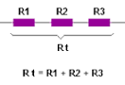 | Resistencias en paralelo:  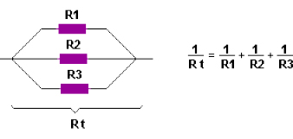

Ejercicio 1.
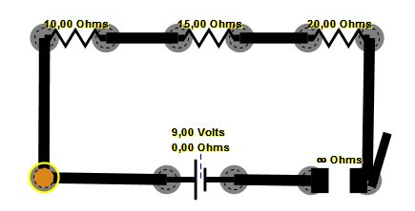 I = ?

Ejercicio 2.
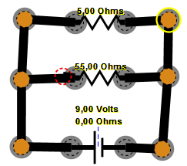 I = ?

Ejercicio 3.
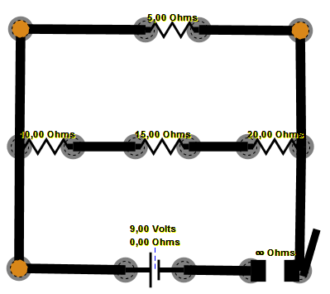 I = ?
Ejercicio 4.
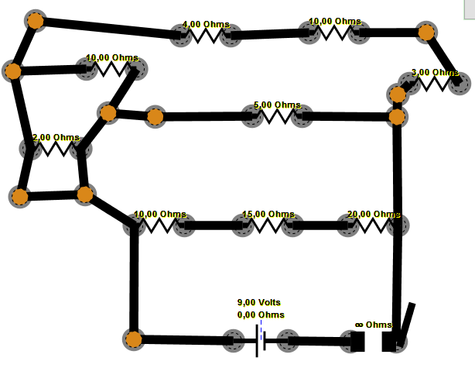 I = ?

¿Para qué te imaginas que estos ejercicios sirvan?

